Chương 4
TRI THỨC KHÔNG CHẮC CHẮN

4.1. Tri thức không chắc chắn và xác suất
- Tri thức có thể không chắc chắn, ví dụ: mệnh đề “hút thuốc thì bị ung thư” là không chắc chắn.

- Xác suất của mệnh đề là khả năng mệnh đề có thể đúng và ký hiệu là p (0 ≤p ≤1). Ví dụ xác suất “hút thuốc thì bị ung thư” là p=0,63.

- Xác suất có thể dựa vào:
- thống kê, ví dụ theo thống kê cứ 100 người hút thuốc thì có 63 người bị ung thư, vậy xác suất “hút thuốc thì bị ung thư” là 0,63.
- hoặc dựa vào sự hiểu biết, kinh nghiệm, ví dụ xác suất “Real Madrid thắng Valencia trong trận tới” là 0,58

- Các ký hiệu xác suất:
Pr (probability): xác suất
Pr(X): xác suất mệnh đề X đúng
Pr(¬X): xác suất mệnh đề X sai.
Pr(X ∧Y) hoặc Pr(X, Y): xác suất cả hai mệnh đề X và Y đều đúng
Pr(X ∨Y): xác suất mệnh đề X hoặc mệnh đề Y là đúng.

- Các tính chất cơ bản
- Mệnh đề chắc chắn có xác suất là 1, mệnh đề không thoả được có xác suất là 0.
- Pr(X∨Y) = Pr(X) + Pr(Y) – Pr(X∧Y)
- Pr (¬X) = 1 – Pr(X)
Cm: Pr(X∨¬X) = Pr(X) + Pr(¬X) – Pr(X∧¬X) => Pr (¬X) = 1 – Pr(X)

- Xác suất có điều kiện
Xác suất có điều kiện của X khi cho trước Y được ký hiệu là Pr(X|Y).
Ta có: Pr(X,Y) = Pr(X|Y) Pr(Y)

- Biến ngẫu nhiên và phân phối xác suất
Biến ngẫu nhiên là một biến nhận giá trị một cách ngẫu nhiên từ một tập các giá trị, tập giá trị này được gọi là miền giá trị (hay không gian mẫu) của biến ngẫu nhiên. Ta chỉ xét các biến ngẫu nhiên rời rạc, tức là miền giá trị của nó là một tập các giá trị rời rạc.

Giả sử X là biến ngẫu nhiên với miền giá trị Ω và x ∈ Ω. Mệnh đề “X = x” là viết tắt của mệnh đề “biến X nhận giá trị x” và gọi là mệnh đề phân tử.

Phân phối xác suất của X là hàm Pr(X) xác định trên miền giá trị Ω, ứng với mỗi x ∈ Ω với xác suất Pr(X = x). Hàm Pr(X) cần thoả mãn điều kiện:
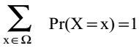

Ví dụ: Phân phối xác suất của biến ngẫu nhiên Weather ∈ Ω=(sunny, Rain,Cloudy) cho trong bảng sau:

Weather | Pr(Weather)
Sunny | 0,6
Rain | 0,3
Cloudy | 0,1

- Phân phối xác suất có điều kiện

Giả sử X và Y là hai biến ngẫu nhiên với miền giá trị tương ứng là Ω_{X} và Ω_{Y}. Phân phối xác suất có điều kiện của X khi đã cho giá trị của Y là hàm Pr(X|Y) ứng mỗi cặp giá trị x ∈ Ω_{X} và y ∈ Ω_{Y} với xác suất có điều kiện Pr(X = x|Y =y). Hàm Pr(X|Y) cần thoả mãn điều kiện:
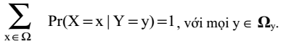

Ví dụ. Phân phối xác suất Pr (X|Y) với Ω_{X} = Ω_{Y} ={true, false} được cho trong bảng sau:

 |  | X = true | X = false
Y=true | Pr (X|Y=true) | 0,8 | 0,2 | $$\sum_{x∈Ω_{x}}{Pr⁡(X=x|Y=true})=1$$
Y=false | Pr (X|Y=false) | 0,3 | 0,7 | $$\sum_{x∈Ω_{x}}{Pr⁡(X=x|Y=false})=1$$

- Phân phối xác suất kết hợp

Xét một tập biến ngẫu nhiên {X₁, X₂, …, X_{n}} với X_{i} nhận giá trị trong miền giá trị Ω_{i} (i = 1, …, n) tương ứng. Giả sử x_{i} (i = 1, …, n) là một giá trị thuộc Ω_{i}, xác suất của mệnh đề (X₁= x₁) ∧(X₂= x₂) ∧… ∧(X_{n}= x_{n}) ký hiệu là Pr(X₁= x₁, X₂= x₂, …, X_{n}= x_{n}).

Phân phối xác suất kết hợp của tập {X₁, …, X_{n}} là hàm Pr(X₁, X₂, …, X_{n}) ứng mỗi mệnh đề (X₁= x₁) ∧(X₂= x₂) ∧… ∧(X_{n}= x_{n}) với xác suất Pr(X₁= x₁, X₂= x₂,…, X_{n}= x_{n}). Hàm Pr(X₁, X₂, …, X_{n}) cần thoả mãn điều kiện sau:
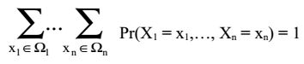

Ví dụ.Giả sử X và Y là hai biến ngẫu nhiên boolean. Phân phối xác suất kết hợp Pr(X,Y) được cho trong bảng sau:
 | Y = true | Y = false
X = true | 0,1 | 0,2
X = false | 0,3 | 0,4

Cần lưu ý rằng, tổng của tất cả các số trong bảng phân phối xác suất kết hợp cần bằng 1.

Nếu biến ngẫu nhiên X nhận giá trị là vectơ (x₁, …, x_{n}), với x_{i} ∈ Ω_{i}, nghĩa là X nhận giá trị trong miền giá trị Ω = Ω₁ ×… ×Ω_{n}, thì phân phối xác suất kết hợp Pr(X₁, …, X_{n}) chính là phân phối xác suất của X.

4.2 Các công thức tính xác suất
- Luật tập con:
Nếu biết phân phối xác suất kết hợp Pr(X₁,…,X_{n}) của tập biến ngẫu nhiên {X₁, …, X_{n}}, ta có thể tính được phân phối xác suất kết hợp của một tổ hợp bất kỳ của các biến {X₁, …,X_{n}}.
Ví dụ:
Giả sử chúng ta đã biết phân phối xác suất Pr (X,Y,Z), trong đó X, Y, Z là các biến thuộc các miền giá trị Ω_{X}, Ω_{Y}, Ω_{Z} tương ứng. Khi đó ta có thể tính được phân phối xác suất kết hợp của hai biến Pr(X,Y) bằng công thức sau:
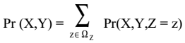
và tính được phân phối xác suất của một biến Pr(X) theo công thức sau:
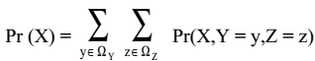

Ví dụ: Giả sử X và Y là hai biến ngẫu nhiên boolean và phân phối xác suất kết hợp Pr(X,Y) được cho trong bảng sau:
 | Y = true | Y = false
X = true | 0,1 | 0,2
X = false | 0,3 | 0,4
Suy ra phân phối xác suất của X là Pr(X) và phân phối xác suất của Y là Pr(Y) cho trong bảng sau:
X | Pr(X)
true | 0,3
false | 0,7
Y | Pr(Y)
True | 0,4
False | 0,6

- Luật tổng
Từ các công thức
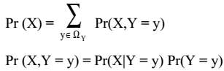

Suy ra luật tổng:
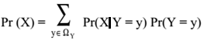
- Luật tích
Ta có:
Pr(Y,Z) = Pr(Y|Z) Pr(Z)
Pr(X,Y,Z) = Pr(X|Y,Z) Pr(Y,Z)
Suy ra:
Pr(X,Y,Z) = Pr(X|Y,Z) Pr(Y|Z) Pr(Z)

Tổng quát ta có luật tích:
Pr(X₁, X₂, …, X_{n}) = Pr(X₁|X₂, …, X_{n}) Pr(X₂|X₃, …, X_{n}) …Pr(X_{n-1}|X_{n}) Pr(X_{n})

Do thứ tự của các biến trong phân phối xác suất kết hợp là không quan trọng nên sẽ có n! cách phân tích một xác suất kết hợp thành tích của các xác suất có điều kiện.

- Công thức bayes
Theo công thức tính xác suất có điều kiện ta có:
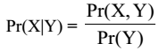
Mặt khác, Pr(X,Y) = Pr(Y|X) Pr(X) => công thức Bayes:

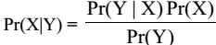

Để tính Pr(X|Y) theo công thức Bayes, ta chỉ cần biết Pr(Y|X) và Pr(X), vì nếu biết các xác suất này thì theo luật tổng sẽ tính được Pr(Y).
Ví dụ:
Giả sử xác suất một bệnh nhân sâu răng (cavity) bị đau răng (toothache) là 0,65 => Pr(Toothache|Cavity) = 0,65 và xác suất của một người sâu răng 0,05 => Pr(Cavity) = 0,05 và xác suất của một người đau răng là 0,04 => Pr(Toothache) = 0,04. Cần tính xác suất để một người đau răng bị sâu răng. Theo công thức Bayes:
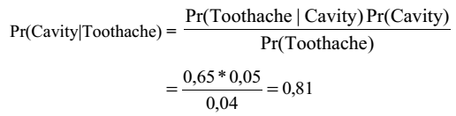
Như vậy, xác suất để một người đau răng bị sâu răng là 0,81.

  - Sự độc lập có điều kiện của các biến ngẫu nhiên
Biến X gọi là độc lập với biến Y nếu:
Pr(X|Y) = Pr(X)

Biến X gọi là độc lập có điều kiện với biến Y khi cho trước Z, nếu:
Pr(X|Y,Z) = Pr(X|Z)

Nếu X độc lập có điều kiện với Y khi cho trước Z. Ta có công thức:
Pr(X,Y,Z) = Pr(X|Z) Pr(Y|Z) Pr(Z)

4.4. Mạng xác suất
Nếu biết được phân phối xác suất Pr(X1,…,Xn) thì áp dụng luật tập con ta có thể tính được xác suất của các biến Xi (i=1,…,n) và áp dụng luật tích ta tính được xác suất có điều kiện bất kỳ của các biến Xi.

Thường rất khó xác định được Pr(X1, …, Xn) và để lưu Pr(X1, …, Xn) ta cần bảng n chiều. Chỉ với n biến boolean thì bảng cũng đã chứa 2n số!

Mạng xác suất là mô hình thích hợp để biểu diễn tri thức không chắc chắn. Mô hình này giúp ta giảm bớt số các xác suất ban đầu cần biết trước và đơn giản sự tính toán để tìm ra câu trả lời cho các câu hỏi.

4.4.1. Định nghĩa
Mạng xác suất là một đồ thị có hướng, không có chu trình và thoả mãn các điều kiện sau:
• Các đỉnh của đồ thị là các biến ngẫu nhiên.
• Mỗi cung từ đỉnh X đến đỉnh Y biểu diễn Y phụ thuộc trực tiếp vào X, X gọi là đỉnh cha của Y.
• Nếu X₁, …, X_{n} là các đỉnh cha của đỉnh Y thì đỉnh Y cần biết Pr(Y|X₁, …, X_{n}).
• Nếu Y không có cha thì đỉnh Y cần biết Pr(Y).
Ví dụ: Nhà bạn có lắp đặt hệ thống báo động trộm. Nó sẽ kêu khi phát hiện ra trộm hoặc khi có động đất nhẹ. Khi bạn đi làm, bạn dặn hai người hàng xóm là Lan và Mai hãy gọi cho bạn nếu nghe thấy chuông báo trộm kêu. Lan đôi khi nhầm lẫn chuông điện thoại với chuông báo trộm và cũng gọi cho bạn. Mai thì hay nghe nhạc to nên đôi khi không nghe thấy chuông báo trộm.
Đặt:
B: “có trộm”
E: “có động đất nhẹ”
A: “chuông báo trộm kêu”
L: “Lan gọi cho bạn”
M: “Mai gọi cho bạn”
Ta có mạng xác suất báo động trộm như hình 1.
B
A
E
M
L

Hình 1: mạng xác suất báo trộm
Trong mạng trên, ta mới chỉ đưa vào các quan hệ trực tiếp giữa các sự kiện, sự kiện còn Lan đôi khi nhầm lẫn chuông điện thoại với chuông báo trộm và Mai vì nghe nhạc to mà không nghe thấy chuông báo trộm, thì chưa được xét. Thực ra còn vô số nguyên nhân làm cho chuông báo trộm kêu hoặc không kêu (chẳng hạn, các nguyên nhân về thời tiết, về điện …). Cũng như vậy, còn có rất nhiều nguyên nhân khác làm cho Lan và Mai gọi hoặc không gọi cho bạn (chẳng hạn, Lan tình cờ nghe thấy tiếng kêu gì đó giống như tiếng chuông báo trộm và gọi cho bạn, hoặc có lúc chuông báo trộm thì Mai vừa ra khỏi nhà và không gọi cho bạn được, …).

Ta cần 5 bảng phân phối xác suất giả sử cho như sau:

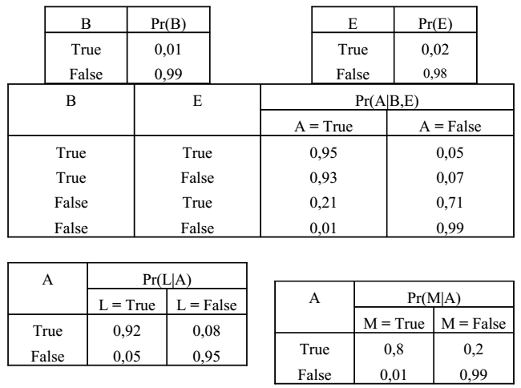

4.4.2. Suy diễn trong mạng xác suất
Cho một tập các biến đã biết giá trị E (tập các biến bằng chứng) ta cần tính phân phối xác suất có điều kiện của một biến X (biến hỏi) nào đó, nghĩa là tính Pr(X|E).
Xét lại ví dụ trên, giả sử:
+ Lan gọi: biến bằng chứng là L, biến hỏi là B. Cần tính Pr(B|L=true).
Ta có Pr(B|L=true) = 0,016.
Pr(B,L=true)= Pr(B|L=true)Pr(L=true)
Pr(B|L=true)= Pr(B,L=true)/ Pr(L=true)=

+ Lan và Mai đều gọi ta cần tính Pr(B|L=true,M=true).

Trong mạng xác suất người ta thường phân biệt hai dạng lập luận sau.

• Lập luận chẩn đoán (diagnostic reasoning). Đó là lập luận đi từ các hậu quả tới các nguyên nhân. Trong trường hợp này, chúng ta được cho các biến bằng chứng là các hậu thế của biến hỏi.

chẳng hạn, trong mạng báo động trộm, chúng ta muốn biết khả năng có trộm khi Lan gọi. Biến chứng là L, Biến hỏi là B. trong trường hợp này chúng ta có thể suy ra Pr(B|L) = 0,016. trong chẩn đoán y học, các bác sĩ cần tính xác suất của một bệnh khi biết các bằng trứng dưới dạng triệu chứng và các kết quả xét nghiệm của bệnh nhân.

• Lập luận tiên đoán(predictive reasoning). Đó là lập luận đi từ hậu quả tới các nguyên nhân. Chúng ta được cho các biến bằng chứng là tiền thân của biến hỏi. Chẳng hạn, biết trức là có trộm, biến bằng chứng là B. Chúng ta cần biết khả năng Lan và khả Mai gọi điện cho bạn, tức là các biến hỏi là L và M. chúng ta có thể tính được Pr(L|B) = 0,86 và Pr(M|B) = 0,67.
Trong trường hợp tổng quát, các biến bằng chứng có thể không phải là tiền thân hoặc không phải là hậu thế của biến hỏi. Chẳng hạn, chúng ta biết trước rằng không có động đất và Lan gọi. Chúng ta cần đánh giá khả năng có trộm khi được biết các thông tin đó. Có thể tính được:
Pr(B = true|E = false, L = true) = 0,03.
Vấn đề tính chính xác phân phối xác suất Pr(X|E) của biến hỏi X khi được cho tập bằng chứng E là vấn đề NP khó. Tuy nhiên, trong một số trường hợp đặc biệt người ta có thể tính được Pr(X|E) trong thời gian đa
thức. Trong các mục sau chúng ta sẽ trình bày các thuật toán cho phép ta tính chính xác Pr(X|E) với thời gian tỷ lệ với số đỉnh trong mạng, trong trường hợp mạng xác suất có kết nối đơn. Sau đó chúng ta sẽ trình bày các thuật toán cho phép ta tính xấp xỉ Pr(X|E) trong trường hợp tổng quát.

4.4.3. Khả năng biểu diễn của mạng xác suất

4.4.4. Sự độc lập của các biến trong mạng xác suất

4.5. Suy diễn trong mạng có cấu trúc cây

4.6. Mạng kết nối đơn

4.7. Suy diễn trong mạng đa kết nối

4.7.1. Suy diễn trong mạng đa kết nối

4.7.2. Biến đổi mạng đa kết nối thành mạng kết nối đơn

4.7.3. Phương pháp mô phỏng ngẫu nhiên

4.8. Lý thuyết quyết định

